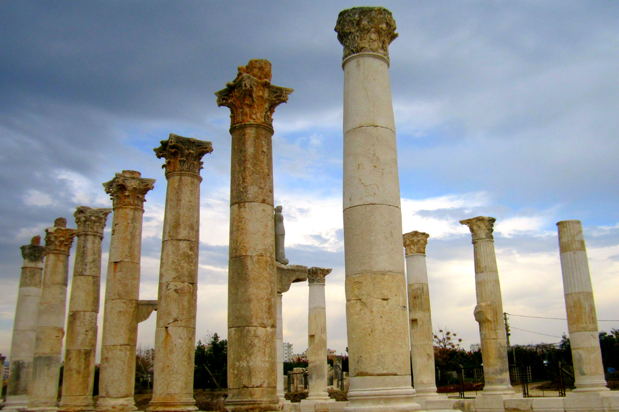

PROJENİN ADI | MEZİTLİ İÇİN ÇAL
PROJENİN GEREKÇESİ | - Popüler kültürün çocuk ve gençler üzerinde yarattığı etki nedeniyle ilçemizde önemli değerlerimiz olan yerlerin unutulmaya yüz tuttuğu görülmüş ve bu kültür mirasımızın yeniden canlandırılarak gençlerimize sevdirilmesi gerekliliği düşünülmüştür. Bununla birlikte ilçemizi tanıtacak bir müzik klibinin beğeni toplanacağı düşünülmüştür. Çekimlerin doğal ortamlarda yapılması elzemdir, ayrıca çekimler yapılırken Mersin Üniversitesi İletişim Fakültesi’ nden de yardım alınacaktır.
PROJENİN ÖZETİ | - İlçemizin ve Güzel Sanatlar Lisemizin tanıtımına katkı sağlamak için, ilçemizdeki tarihi ve turistik yerlerde bir klip çekilecektir. Klipte öğrenciler ve öğretmenler hem müzik aleti çalıp hem de şarkı söyleyecektir.
PROJENİN AMACI VE HEDEFLERİ | - Güzel Sanatlar Lisesine olan ilginin artmasını sağlamak, yetenekli öğrencilerin başvurusunu arttırmak.  - Müzik konusunda yetenekli çocuklarımıza kendilerini geliştirmeleri ve yetiştirmeleri için olanak sunmak ve onları bir nevi topluma göstermek.  - Mezitli’ nin gizli kalmış yerlerini keşfederek reklamını yapmak  - Güzel Sanatlar Lisemizin kabiliyetini göstermek  - Çekilecek olan klibi ilçemizdeki bütün okulların web sitesinde yayınlatmak  - Belediye ve kaymakamlıkla işbirliği yaparak onlarından desteğini almak
PROJEDEN SORUMLU KİŞİLER | - Okul İdarecileri  - Müzik Öğretmenleri  - Öğrenciler  - Gönüllüler
PROJENİN UYGULAMA ADIMLARI | - Söylenecek şarkının seçimi  - Şarkıyı söyleyecek öğrenci ve öğretmenlerin tespiti  - Şarkı söylenecek mekanların seçimi  - Klibin çekilmesi, gerekliyse montajı  - Yaygınlaştırmasının yapılması  - Geribildirimlerin toplanması
PROJE UYGULAMA YERİ | NEVİT KODALLI GÜZEL SANATLAR LİSESİ
PROJE SÜRESİ | Projenin 2015-2016 Eğitim-Öğretim yılında başlatılması ve fayda sağladığı takdirde ileriki yıllarda da çalışmalara devam edilmesi düşünülmüştür.
PROJENİN MALİYETİ | - Mekanlara transfer işlemleri okul servis araçları marifetiyle sağlanacaktır.
PROJE ÇIKTILARI | - Projeye katılan öğrenci ve öğretmen sayıları  - Projeyle ilgili hazırlanacak olan poster, afiş, ilan, broşür, dergi ve/veya davetiyeler
SÜRDÜREBİLİRLİK | - Alınacak olumlu dönütler neticesinde bir sonraki yıl için planlanacak yeni etkinlikler projenin sürdürülebilir olduğunu gösterecektir.
RİSKLER | - Öğretmen, öğrenci ve/veya okul idaresi açısından motivasyon ve ilgi eksikliği  - Teknik donanım eksikliği
PROJEYİ HAZIRLAYAN EKİP | Ahmet YALKIN-Şube Müdürü  M. Turgay KAYIRAN  Tolga ERDİNÇ  Metin COŞKUNIŞIK  Volkan ÖZEL  Hasan ATABEY  Sırma UYAR  Uğurcan TOGAY
PROJEYİ HAZIRLAYANIN  ADI SOYADI, E-MAIL, TEL: | Mezitli İlçe Milli Eğitim Müdürlüğü

